Правила самоизоляции при коронавирусе

Под самоизоляцией подразумевают изолирование прибывших из стран, крайне неблагополучных по количеству заражений. Такие люди обязаны сообщить о возвращении в Россию по горячей линии Роспотребнадзора: 8-800-555-49-43. Там же вам расскажут, какие правила придется соблюдать.
В дальнейшем за изолированными устанавливается медицинское наблюдение в течение двух недель. Каждый день медицинские работники контролируют температуру и интересуются состоянием прибывшего с зараженных территорий. При появлении симптомов делают экспресс-тест на коронавирус и забирают на лечение, если требуется медицинская помощь.
Если нет возможности изолироваться в домашних условиях или, например, вы проживаете в общежитии, предусматривается изоляция в специально развернутых обсерваторах.
Такие жесткие меры необходимы для того, чтобы исключить заражение множества других людей – прохожих, коллег, близких. Человек может быть переносчиком болезни, ведь вирус долгое время никак не проявляет себя. В результате могут пострадать десятки людей, более подверженных заболеванию – например, пожилые.
На срок самоизоляции выдается больничный, при этом посещать поликлинику не нужно, его оформят удаленно. Если вместе проживает несколько людей, вернувшихся из поездки, возможна изоляция всей группы в одном помещении. За соблюдением режима следят медработники и полиция. При нарушениях правил самоизоляции человека могут поместить на карантин, выписать денежный штраф и даже арестовать. А если в результате нарушения режима произошло массовое заражение или погиб человек, возможно лишение свободы сроком до 5 лет.
На 10 сутки самоизоляции сотрудники медицинской организации производят контрольный отбор материала для исследования на COVID-19. Если анализ отрицателен, спустя 4 дня срок самоизоляции завершен.

Чего делать при самоизоляции

Главное правило при изоляции – не выходить из дома и не контактировать с другими людьми. Это довольно непривычно для большинства людей, но зато мера максимально эффективна. Многие офисы и целые сети фирм перевели на удаленный режим работы, что упрощает выполнение правил.

Не контактируйте с людьми

Правило «не покидать помещение» следует понимать буквально. Нельзя выскочить даже для выноса мусора или чтобы забрать почту. Придется просить помощи у друзей, родственников. Если не к кому обратиться, вам помогут волонтерские организации – все можно уточнить по телефону Волонтерских штабов. При доставке пакета также нельзя подходить к двери находящегося в изоляции – нужно оставить все у двери и отойти.
В таком «затворничестве» есть и свои плюсы – появится время побыть наедине с собой. Нельзя не только выходить из квартиры, но и приглашать кого-то к себе в гости. Ведь таким образом вирус может передаться вашим посетителям и выйдет за пределы дома.
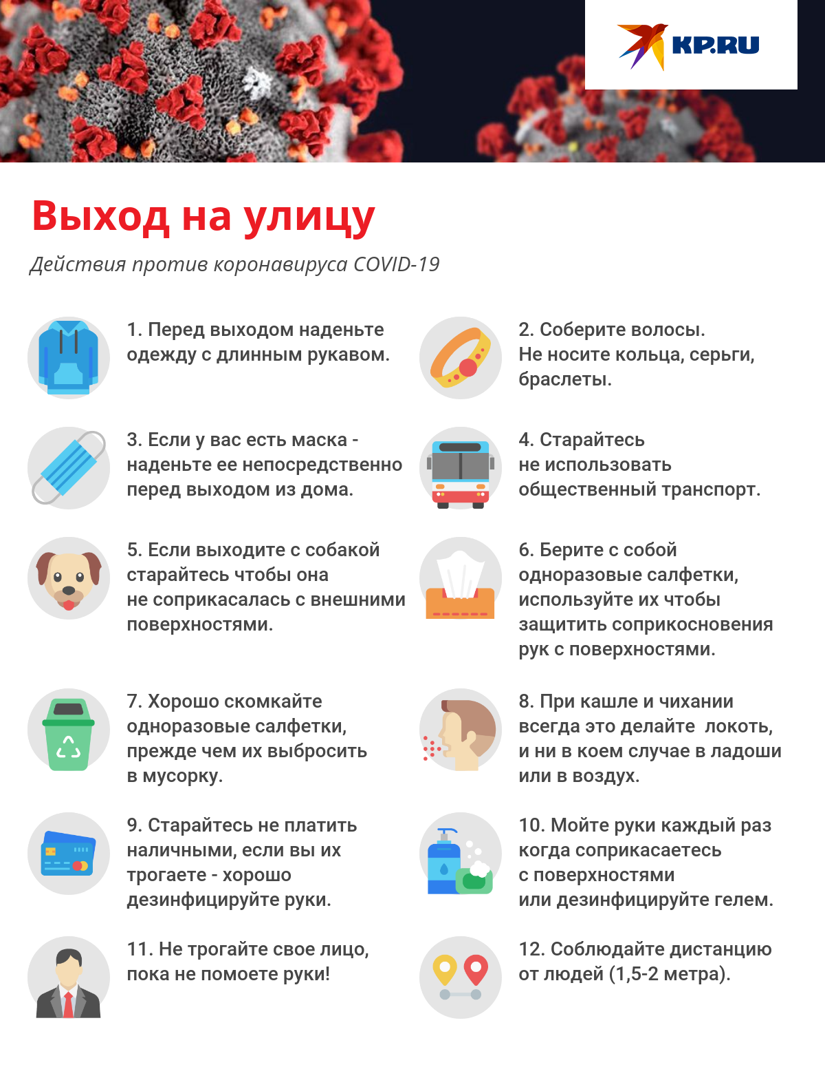

Держите медицинские организации в курсе
После того, как вы сообщите о своем прибытии по телефонам Роспотребнадзора, ваше состояние будет отслеживать ближайшая медицинская организация: звонить для контроля температуры, приходить для сбора материала на анализ.
«При появлении любых симптомов, ухудшении самочувствия, обязательно сообщите об этом по телефону, который медики вам оставят. Симптомы могут указывать на то, что коронавирус перешел в следующую фазу и теперь вы больны, а не просто носитель инфекции. Сокрытие изменений в самочувствии опасно как для окружающих, так и для вас – инфекция развивается стремительно, и может потребоваться срочная медицинская помощь.
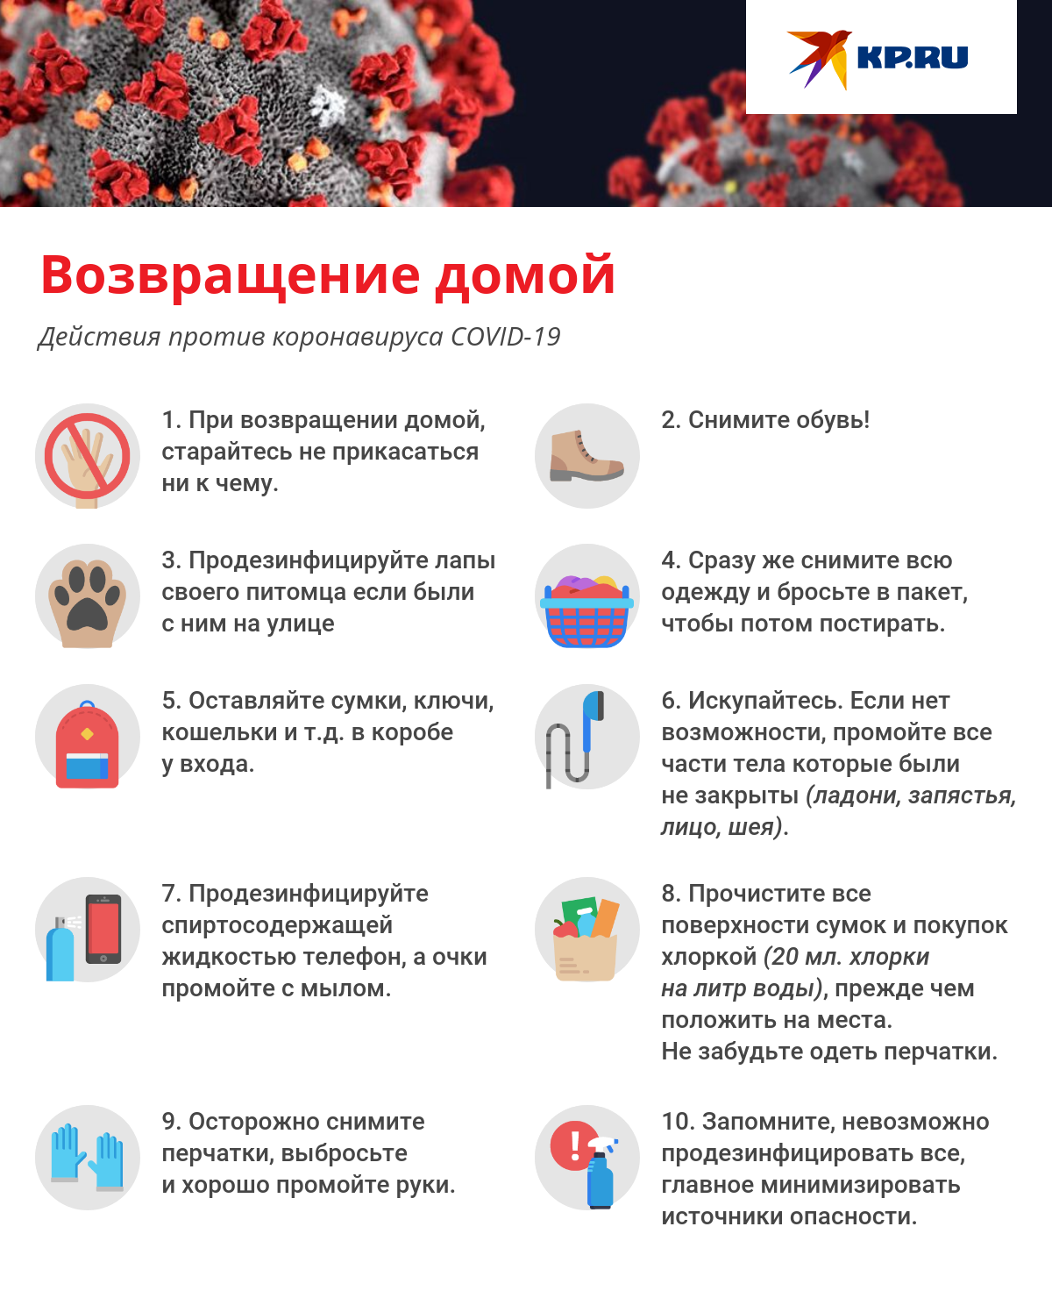

Проветривайте помещение

Свежий воздух крайне важен для хорошего самочувствия. Не бойтесь лишний раз открыть окно – вирус таким образом не распространяется. А приток кислорода поддержит ваш иммунитет и улучшит микроклимат дома.

Пользуйтесь дезинфицирующими средствами

Проводите регулярную влажную уборку с применением средств с антимикробным эффектом. Это не позволит вирусу задерживаться на поверхностях столов, пола. Моющими средствами нужно тщательно обрабатывать посуду, руки, особенно перед приемом пищи. Если в изоляции несколько людей, у каждого должны быть свои приборы и посуда, чтобы не заразить других, если носитель коронавируса только один.
При обработке поверхностей пользуйтесь хозяйственными перчатками, чтобы защитить кожу рук от едких веществ. После можно дополнительно протереть поверхности 70% спиртом.
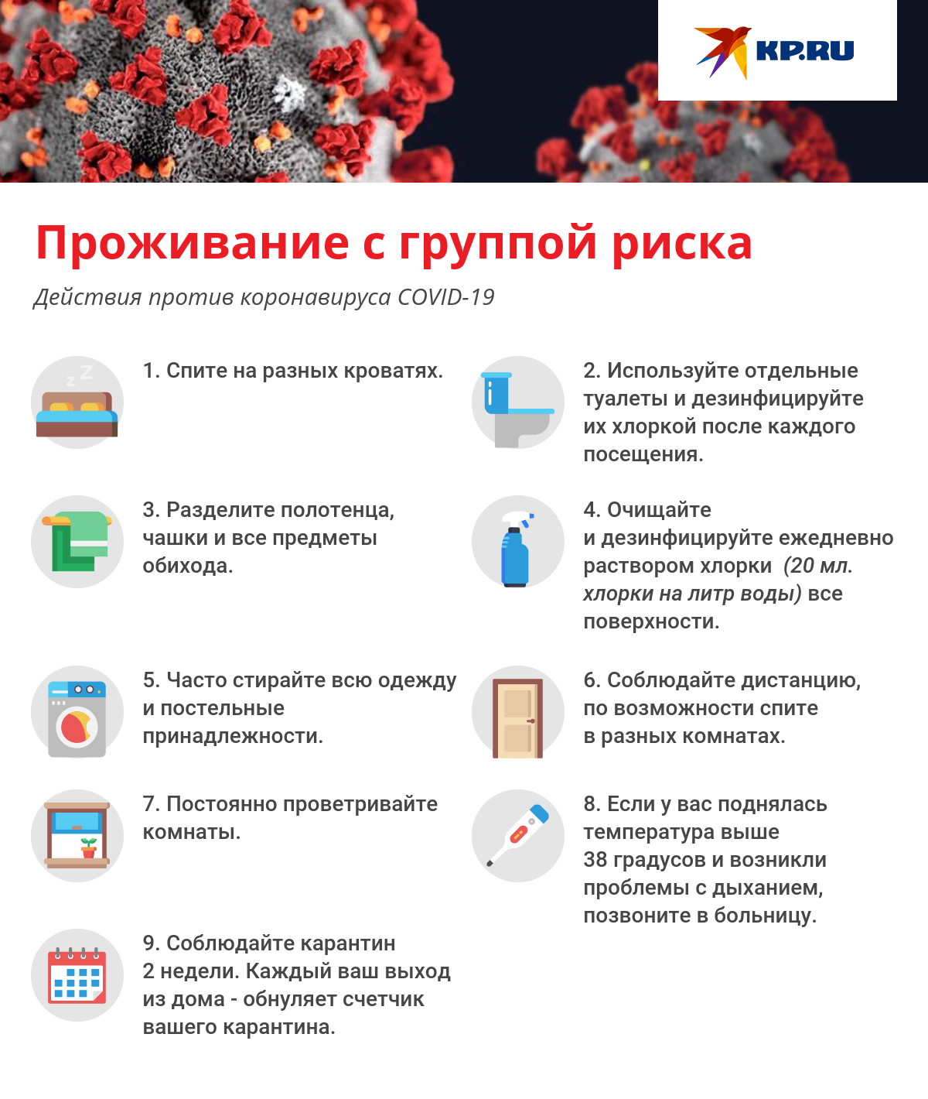

Не пользуйтесь наличными деньгами

При вызове служб доставки оплачивайте покупки банковской картой заранее, чтобы не расплачиваться с курьером деньгами. На купюрах так же может сохраняться вирус, пусть и непродолжительное время. Попросите курьера оставить пакеты у двери и отойти, чтобы избежать контакта с ним. Такое правило автоматически ввели уже многие сети доставок.

